新 书 推 荐
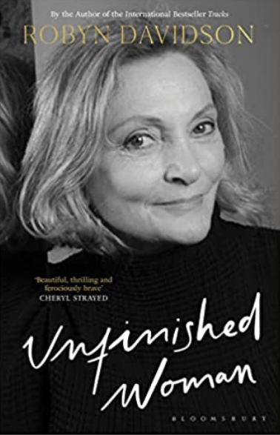
中文书名：《未完成的女人》
英文书名：UNFINISHED WOMAN
作 者：Robyn Davidson
出 版 社：Bloomsbury UK
代理公司：DGA/ANA/Sharon
页 数：288页
出版时间：2023年10月
代理地区：中国大陆、台湾
审读资料：电子稿
类 型：非小说
SHORTLISTED FOR THE ABIA 2024
SELECTED AS A BOOK OF THE YEAR BY THE GUARDIAN AUSTRALIA

内容简介：

1977年，还只有20多岁的罗宾·戴维森（Robyn Davidson）带着一只狗和四只骆驼出发，穿越1700英里的澳大利亚沙漠到达海边。这项事业将使她举世闻名。是什么让一个年轻女子走上了这样一条令人兴奋，但又危险又孤独的道路？是什么让她继续走下去，她又留下了什么呢？

在《未完成的女人》中，戴维森踏上了另一段未知领域的旅程：过去。在迷人的文字中，她回忆起战后澳大利亚的童年：一个孤零零的牛场，四周都是铁丝网，一座名为马拉巴的房子——她的父亲在那里剪羊毛，女儿们在羊毛压印机上把羊毛压印出来，罗宾的妹妹骑着马去上学，绿色的地毯蛇在天花板的椽子上闪闪发亮，房子里回荡着母亲弹钢琴的声音。还有摩顿的郊区——一天下午，罗宾从学校回到家，发现她母亲的音乐永远停止了。

从澳大利亚的沙漠到印度的山脉，从悉尼的露宿到伦敦的文学盛宴，《未完成的女人》讲述了一对母女穿越时空的故事：她们的绝望和生存，以及她们与这片土地和风景之间牢不可破的纽带，这片土地和风景将定义她们，给她们留下疤痕，也治愈她们。愤怒、勇敢、悲伤和永远美丽，这是一个充满力量的故事，讲述了冒险、流亡、归乡——以及一个不妥协地追求自由的生活。

作者简介：

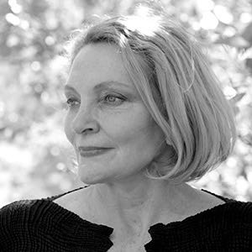
罗宾·戴维森（Robyn Davidson）出生在昆士兰的一个养牛场。60年代末，她去了悉尼，然后回到布里斯班学习，然后去了爱丽丝泉，在那里她经历了一系列故事，这些故事后来形成了她的国际畅销回忆录《记忆》（Tracks）。从那以后，她四处旅行，在伦敦、纽约和印度生活过。20世纪90年代初，她随印度西北部的游牧民族一起迁徙，并写了一些关于游牧民族的文章。她现在住在墨尔本，但每年有几个月在喜马拉雅山脉度过。

媒体评价：

“一个冒险家曲折的一生。” ——《泰晤士报》（The Times）

“这是一本惊人的、精彩的回忆录，讲述了一种非凡的人生。”
——亨利·马什（Henry Marsh），《医生的抉择》（DO NO HARM）一书的作者

“令人兴奋而复杂，充满洞察力和幽默。” ——《观察家》（Spectator）

“迷人、神奇、清晰，就像夜空中明亮的星座。”
——《悉尼先驱晨报》（Sydney Morning Herald）

感谢您的阅读！
请将反馈信息发至：版权负责人
Email：Rights@nurnberg.com.cn
安德鲁·纳伯格联合国际有限公司北京代表处
北京市海淀区中关村大街甲59号中国人民大学文化大厦1705室, 邮编：100872
电话：010-82504106, 传真：010-82504200
公司网址：http://www.nurnberg.com.cn
书目下载：http://www.nurnberg.com.cn/booklist_zh/list.aspx
书讯浏览：http://www.nurnberg.com.cn/book/book.aspx
视频推荐：http://www.nurnberg.com.cn/video/video.aspx
豆瓣小站：http://site.douban.com/110577/
新浪微博：安德鲁纳伯格公司的微博_微博 (weibo.com)
微信订阅号：ANABJ2002


